Министерство образования, науки и молодежной политики
Краснодарского края
Государственное бюджетное профессиональное образовательное учреждение Краснодарского края «Ейский полипрофильный колледж»

ЛАБОРАТОРНАЯ РАБОТА №5
по теме:

Решение обыкновенных дифференциальных уравнений методом Рунге-Кутта

Выполнил:
студент ЕПК, группа И-22
Синицын М.В

Проверил:
преподаватель численных методов
Фомин А. Т.

Ейск 2023

1 Постановка задачи
Решить обыкновенное дифференциальное уравнение вида:
(1)

на отрезке [x₀, х₀+1], c шагом h = 0.1, методом Рунге-Кутта 4 порядка, с помощью программы на языке программирования C# и в среде математических вычислений GNU Octave.
Решение задачи включает в себя:
- Составление программы на языке программирования C# и построение блок-схемы алгоритма. (Программа должна сопровождаться: а) описанием выходных, выходных и промежуточных данных, б) вводом/выводом);
- Составление программы в файле сценария решения задачи в GNU Octave;
- Составление программы в файле сценария вывода точного графика функции и интегральной кривой, иллюстрирующих решение задачи. (Программы должны сопровождаться: а) описанием входных, выходных и промежуточных данных, б) вводом/выводом).
Вывод по окончании работы должен содержать сведения о величине ошибки вычислений, которую можно определить по формуле:
(2)

Вариант 27
(3)

2 Выполнение задания

2.1 Программа на С# и блок-схемы
Листинг 1. Реализация метода Рунге-Кутта на C#
1 double f(double x1, double y2){
2 return -4 * Math.Pow(x1, 3) + 4 * x1 * y2;
3 }
4 double R_K(double x, double y, double h){
5 double r1 = h * f(x, y);
6 double r2 = h * f(x + h / 2, y + r1 / 2);
7 double r3 = h * f(x + h / 2, y + r2 / 2);
8 double r4 = h * f(x + h, y + r3);
9 return y + (r1 + 2 * r2 + 2 * r3 + r4) / 6;
10 }
11 Console.Write("Начальное значение x = ");
12 double x = Convert.ToDouble(Console.ReadLine());
13 double y = 0.5;
14 Console.Write("Шаг интегрирования h = ");
15 double h = Convert.ToDouble(Console.ReadLine());
16 Console.Write("Конец отрезка b = ");
17 double b = Convert.ToDouble(Console.ReadLine());
18 Console.WriteLine("\nТаблица значений искомой функции:");
19 do {
20 Console.WriteLine($"{x:f7}\t{y:f7}");
21 y = R_K(x, y, h);
22 x += h;
23 } while (x < (b + h / 2));

Описание входных, выходных и промежуточных данных:
R_K — функция вычисления по методу Рунге-Кутта;
x (a), y (y(x)) — начальные значения координат;
h — шаг интегрирования;
b — конец отрезка

Ввод:
Начальное значение x = 0
Начальное значение y = 0,5
Шаг интегрирования h = 0,1
Конец отрезка b = 1

Вывод:
Таблица значений искомой функции:
0,0000000 0,5000000
0,1000000 0,5100002
0,2000000 0,5400006
0,3000000 0,5900013
0,4000000 0,6600020
0,5000000 0,7500025
0,6000000 0,8600025
0,7000000 0,9900015
0,8000000 1,1399985
0,9000000 1,3099921
1,0000000 1,4999796

Блок-Схемы:
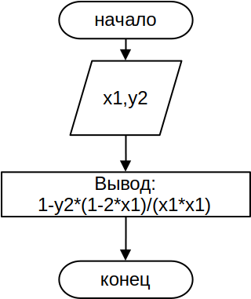Рис. 1.Правая часть дифференциального уравнения
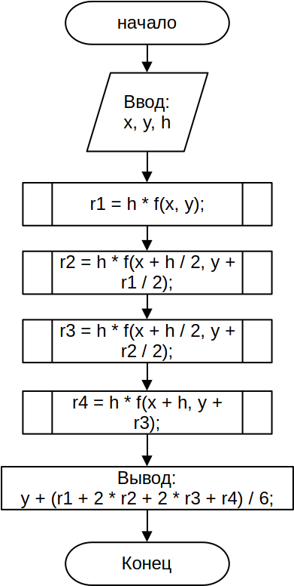Рис. 2.Метод Рунге-Кутта(R_K)

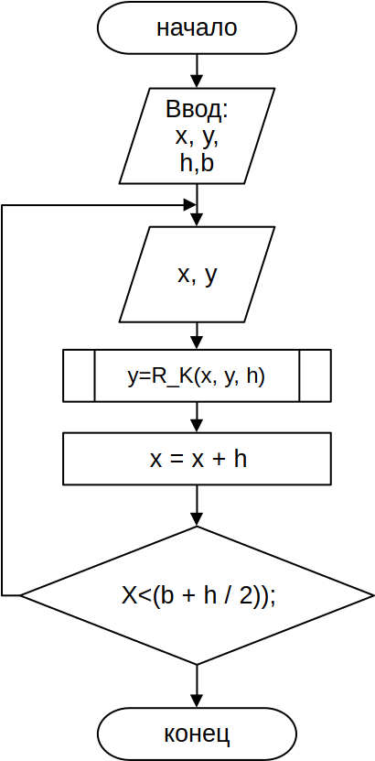Рис. 3.Основная программа

2.2 Метод Рунге-Кутта в GNU Octave
Листинг 2. Реализация метода Рунге-Кутта в GNU Octave
1 f = @(t, y) -4*t.^3+4.*t.*y;
2 opt = odeset ("RelTol", 1e-6, "AbsTol", 1e-6, 'InitialStep', 0.025,'MaxStep', 0.5);
3 [t, y] = ode45 (f, [0 1], 0.5, opt);
4 output_precision(10)
5 y

Вывод:
y =

0.500000000
0.500039063
0.500156250
0.500351563
0.500625000
0.501181641
0.501914063
0.502822266
0.503906250
0.505861817
0.508212891
0.510959473
0.514101562
0.519556277
0.525900884
0.533135378
0.541259765
0.555114950
0.570972380
0.588831986
0.608693839
0.636444173
0.667345890
0.701398490
0.738602474
0.780953096
0.826761310
0.876025942
0.928748108
0.969776012
1.012678215
1.057454334
1.104104728
1.151496734
1.200678095
1.251648351
1.304407917
1.351312850
1.399546788
1.449109444
1.500001077

2.3 Графики функции и интегральной кривой в GNU Octave
Листинг 3. Сценарий для вывода графиков
1 x1 = 0:0.05:1;
2 function g = fi(x1)
3 g = x1.^2 + 1./ 2;
4 end
5 y1 = fi(x1)
6 function [q] = f(t, y1)
7 q = [-4.*t.^3 + 4 .* t .* y1];
8 end
9 opt = odeset ("RelTol", 1e-6, "AbsTol", 1e-6, 'InitialStep', 0.025,'MaxStep', 0.05);
10 [x45, y45] = ode45 (@(t, y1) f(t, y1), [0 1], 0.5, opt);
11 figure();
12 plot(x1, y1,'-r;exact solution;', x45, y45,'*b;ode45;');
grid on;

Описание входных, выходных и промежуточных данных:
X1- массив значений аргумента
function g — первообразная полученная согласно условиям задачи
function q — правая часть диффур’а
opt- задание параметров, отличных от стандартных(Шаг, точность решения)
ode45- метод Рунге-Кутта 4-5 порядка
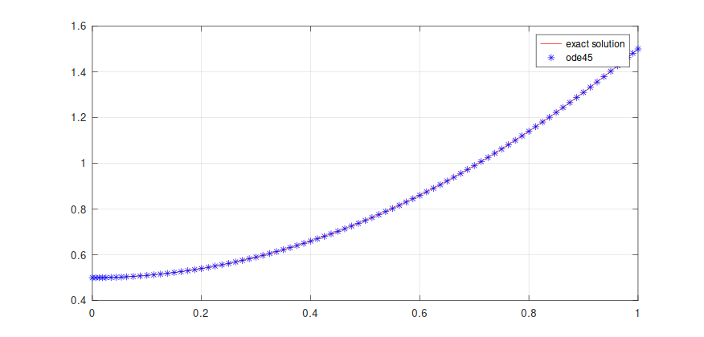Рис. 4.Графики функции и интегральной кривой
3 Вывод
В ходе данной работы мы научились решать дифференциальные уравнения методом Рунге-Кутта и разработали программу на C# и сценарий для GNU Octave для решения обыкновенных дифференциальных уравнений первого порядка. По формуле (2) ошибка составила 0,0011286738.

